1



**Documento de Requisitos**

**Sistema SevenSales**



**Grupo:** Cristian Luiz da Silva,

Dafne Diva Costa Couto Brigagão,

Guilherme Nogueira de Carvalho,

Iago Crispim Maciel,

Lara dos Santos Hemetério

Marcelo Leite Junior.

**Sumário**

* **Introdução**
* Propósito do Documento
* Escopo do Produto
* Definição e Abreviações
* Visão Geral do Documento
* **Descrição Geral**
* Perspectiva do Produto
* Funções do Produto
* Restrições Gerais
* **Requisitos**
* Requisitos Funcionais
* Requisitos Não Funcionais
* Outros Requisitos
* **Atributos**
* Disponibilidade
* Segurança
* Manutenção

**1. Introdução**

**1.1. Propósito do Documento**

Este documento contém a especificação de requisitos para o sistema SevenSales que armazenará um conjunto de informações num banco de dados onde só usuários cadastrados poderão ter acesso a esses dados.

**1.2. Escopo do Produto**

O objetivo do sistema SevenSales é auxiliar os proprietários de estabelecimentos comerciais a realizar vendas de maneira mais eficaz e rápida e controlar o estoque de maneira mais fácil. Nosso sistema propõe a inserção de dados como produtos, funcionários, fiscalização de produtos em estoque, quantidade de produtos vendidos, emissão de comprovantes de pagamentos e notas fiscais.

**1.3 Definições e Abreviações**

As definições utilizadas neste documento serão abordadas posteriormente no glossário.

Abreviações:

* RF: requisito funcional;
* RNF: requisito não funcional.

**1.4 Visão Geral do documento**

Este documento apresenta uma descrição geral do sistema, e logo em seguida descreve suas funcionalidades especificando as entradas e saídas para todos os requisitos funcionais. Faz também uma descrição sucinta dos requisitos não funcionais contidos neste sistema.

**2. Descrição Geral**

O sistema SevenSales Vendas inteligentes foi desenvolvido para facilitar o dono do estabelecimento comercial a gerenciar seu negócio por meio de um banco de dados, onde somente o proprietário e funcionários cadastrados terão permissão para inserir, modificar, excluir, consultar, resgatar produtos e realizar vendas.

**2.1. Perspectiva do Produto**

O sistema opera com uma máquina servidor que gerencia o banco de dados e controla o acesso dos funcionários devidamente cadastrados no sistema.

**2.2. Funções do Produto**

Gerenciamento de Estoque: inserir, modificar, excluir, consultar produtos.

Gerenciamento de Funcionários: cadastrar, modificar e excluir.

Realizar vendas: Baixa no estoque quando realizar a venda.

**2.3. Restrições Gerais**

O sistema não permitirá o acesso por pessoas não cadastradas no sistema.

**3. Requisitos**

**3.1. Requisitos Funcionais**

*RF. 1: Cadastro de Funcionário.*

**Descrição:** Somente o administrador do Sistema SevenSales poderá cadastrar os funcionários.

**Entrada:** Nome, Data de nascimento, Sexo, Endereço, Telefone, CPF, RG, Carteira de Trabalho, E-mail profissional gerado pelo TI nome de usuário e senha de acesso.

**Processo:** Os dados do funcionário serão incluídos no banco de dados, somente o funcionário e o RH da empresa terão acesso a essas informações.

**Saída:** Mensagem de confirmação bem-sucedido do cadastro caso tenha sido efetuado com sucesso, senão, mensagem de erro.

*RF. 2: Modificação de Cadastro do Funcionário.*

**Descrição:** O funcionário poderá realizar as alterações no seu cadastro no momento em que desejar.

**Entrada:** Campo desejado e o novo dado.

**Processo:** Atualização do banco de dados.

**Saída:** Mensagem de confirmação bem-sucedido da modificação do cadastro caso tenha sido efetuado com sucesso, senão, mensagem de erro.

*RF 3: Exclusão de Cadastro do Funcionário*

**Descrição:** O regente do sistema poderá realizar a exclusão do cadastro dos usuários.

**Entrada:** Nome de usuário / Senha

**Processo:** O sistema verifica se o usuário é cadastrado, se for o usuário é excluído.

**Saída:** Mensagem de confirmação bem-sucedido da exclusão do cadastro caso tenha sido efetuado com sucesso, senão, mensagem de erro.

*RF. 4: Inserção de Produtos*

**Descrição:** O funcionário responsável pelo setor de estoque poderá cadastrar os produtos. Ao inserir o valor de custo e a margem de lucro, o programa automaticamente calcula o valor de venda de acordo com um lucro que se quer obter.

**Entrada:** Nome do produto, marca, quantidade, valor de custo, valor de venda, quantidade em estoque, quantidade mínima, código do produto, datas de validade e fabricação.

**Processo:** O sistema insere todos esses dados no banco de dados.

**Saída:** Mensagem de confirmação bem-sucedido do cadastro caso tenha sido efetuado com sucesso, senão, mensagem de erro.

*RF.5: Modificação de Produto:*

**Descrição:** O funcionário responsável pelo estoque do estabelecimento poderá modificar as informações do produto.

**Entrada:** Campo desejado e o novo dado.

Processo: Atualização da descrição do produto no banco de dados.

**Saída:** Mensagem de confirmação bem-sucedido da modificação caso tenha sido efetuado com sucesso, senão, mensagem de erro.

*RF. 6: Exclusão de Produto:*

**Descrição:** No ato da venda, o sistema dará baixa do produto vendido. Caso o funcionário responsável pelo estoque, por algum motivo, desejar excluir algum produto ele poderá somente com justificativa.

**Entrada:** Nome do produto.

**Processo:** O sistema busca o nome no banco de dados, caso ele encontre ele exclui a mercadoria e emite a mensagem de sucesso ao excluir, se não mensagem de erro.

**Saída:** Mensagem de confirmação bem-sucedido da exclusão do produto caso tenha sido efetuado com sucesso, senão, mensagem de erro.

*RF. 7: Consulta e Resgate de Produtos*

**Descrição**: O usuário pode buscar um determinado produto de sua escolha através de qualquer campo.

**Entrada:** Campo (nome, marca, código do produto) ao qual o funcionário deseja fazer a busca e o parâmetro de busca.

**Processo:** O sistema busca os produtos referentes ao parâmetro de busca e retorna ao funcionário.

**Saída:** Os produtos referentes à busca, senão mensagem de que não foi encontrado nenhuma mercadoria.

*RF. 10: Venda*

**Descrição:** O vendedor a realizar a venda, deverá passar os produtos por código no sistema, e o sistema retornará o valor, logo o programa registrará o total da compra, o funcionário entrará com a forma de pagamento, caso a venda seja parcelada, o programa calculará os juros, se tiver desconto, o programa retornará o valor final da venda com o desconto.

**Entrada:** Código do vendedor, códigos, nomes e valores dos produtos vendidos, forma de pagamentos, data e hora da venda/compra.

**Processo:** O sistema registra a venda e armazena no banco de dados.

Saída: Total da venda, funcionário que vendeu, emissão de comprovante de pagamento e nota fiscal.

**Sáida:** Confirmação do pagamento, emissão da nota fiscal com os produtos vendidos, valor da venda, se obteve desconto valor final com o desconto, se o pagamento for efetuado com sucesso. Se não, cancelar a compra.

**3.2- Requisitos Não Funcionais**

*3.2.1-Requisitos Organizacionais*

RNF. 1: Software.

O SGBD utilizado será o MySQL 8.2.4. Este SGBD apesar de ser gratuito é muito confiável.

RFN. 2: Linguagem de Programação

O Sistema será feito em Java.

RFN. 3: Hardware

A máquina servidora do banco de dados será a utilizada no Laboratório de TI.

**3.3-Outros Requisitos**

O sistema terá versão desktop, que funcionará em sistemas operacionais Windows, e versão mobile que funcionará em Android e IOS.

**4-Atributos**

*4.1-Disponibilidade*

O sistema deve estar sempre disponível, caso ocorra alguma interrupção ele deve ser restaurado o mais rápido possível.

*4.2-Segurança*

O sistema poderá ser acessado somente pelos responsáveis pelo sistema e por clientes cadastrados com nome de usuário e senha.

*4.3-Manutenção*

A manutenção será feita por membros do Grupo SEVENSALES responsáveis pelo sistema.

|  |  |
| --- | --- |
| Nome do Caso de Uso | UC01 – Gerenciar funcionário |
| Caso de Uso Geral |  |
| Ator Principal | Gerente |
| Atores Secundários | Funcionário |
| Resumo | Esse caso de uso descreve as etapas circulares passadas por um funcionário, intermediada por um gerente, para realizar um cadastro de um funcionário, modificação dos dados e exclusão. |
| Pré-condições | Passar pelo processo de aprovação |
| Pós-condições | Funcionário cadastrado |
|  |  |

**5. Documentação dos Casos de Uso**

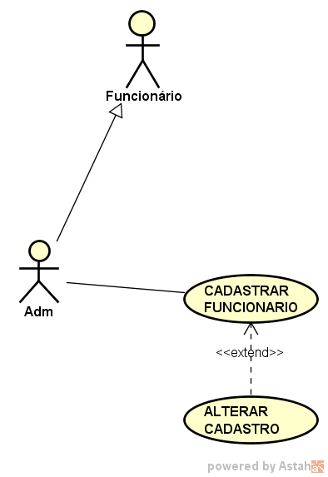

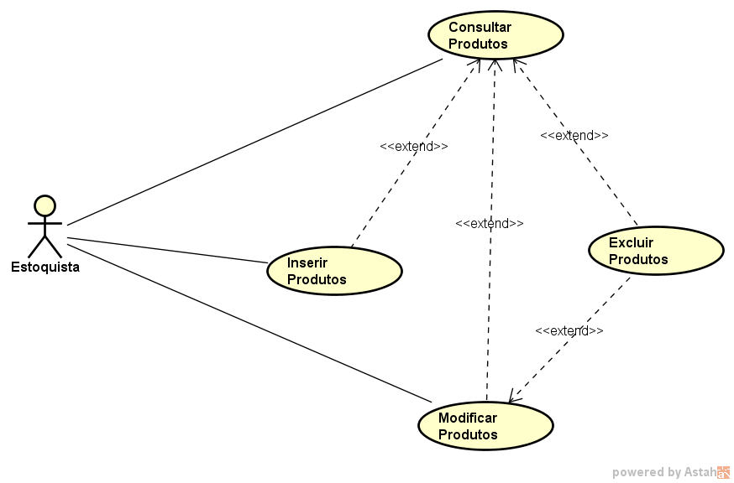

|  |  |
| --- | --- |
| Nome do Caso de Uso | UC02 –Gerenciar estoque |
| Caso de Uso Geral |  |
| Ator Principal | Estoquista |
| Atores Secundários | ---------------- |
| Resumo | Esse caso de uso descreve as etapas circulares passadas por um estoquista, para realizar a consulta, a inserção, a modificação e caso necessário, a exclusão. |
| Pré-condições | Aquisição de novos produtos pela empresa. |
| Pós-condições | Produto cadastrado |
|  |  |

|  |  |
| --- | --- |
| Nome do Caso de Uso | UC03 – Realizar venda |
| Caso de Uso Geral |  |
| Ator Principal | Funcionário. |
| Atores Secundários | Cliente |
| Resumo | Esse caso de uso descreve as etapas circulares passadas por um funcionário, ao realizar uma venda. |
| Pré-condições | Adquirir um produto. |
| Pós-condições | Venda realizada. |
|  |  |

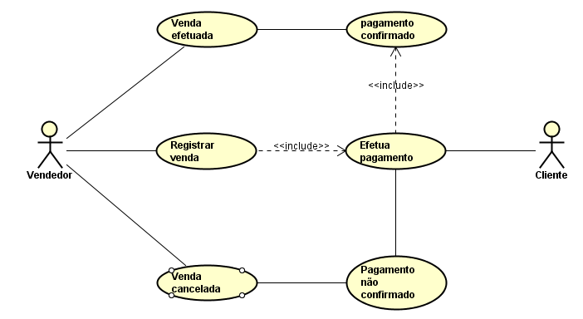

5.1 Caso de uso geral:

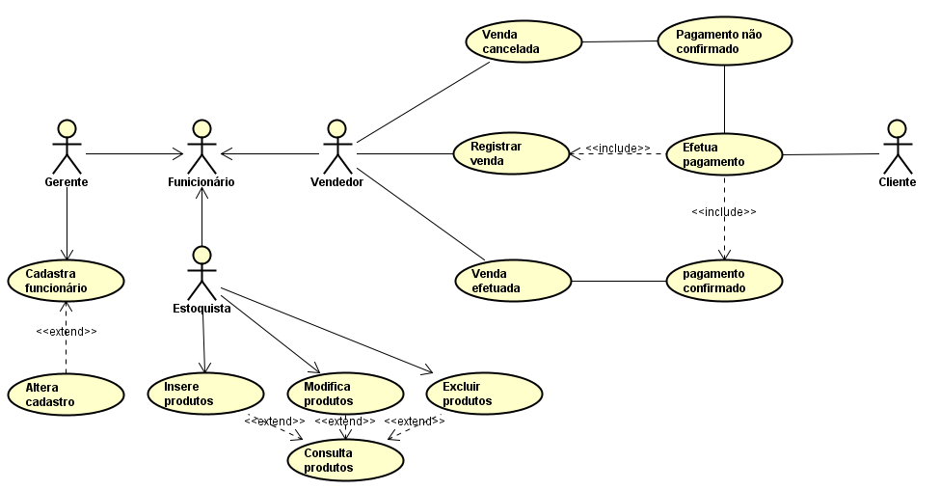

5.2 Diagrama de sequência: